**رویکردی برای ایجاد تجربه کنفرانس از راه دور با استفاده از واقعیت ‌مجازی**

**احسان اخلاقی*1، مجتبی وحیدی‌اصل 2، فائزه آقازاده پر3**

1. **دانش‌آموخته کارشناسی ارشد مهندسی کامپیوتر، دانشگاه شهیدبهشتی تهران**

e.akhlaghi@mail.sbu.ac.ir

1. **عضو هیات علمی دانشکده مهندسی و علوم کامپیوتر دانشگاه شهیدبهشتی تهران**

mo_vahidi@sbu.ac.ir

1. **دانشجوی دکتری مهندسی کامپیوتر، دانشگاه شهیدبهشتی تهران**

f_aghazadepar@sbu.ac.ir

چکیده

واقعیت مجازی یکی از فناوری‌هایی است که تجربه جدیدی از دنیای مجازی را برای کاربران به همراه دارد. طراحی سامانه‌های کنفرانس از راه دور همواره یک موضوع تحقیقاتی داغ بوده است. این سامانه‌ها، افراد را از نقاط مختلف جهان گرد هم می‌آورد، و کاربران برای تبادل نظر با یکدیگر نیازی به طی مسافت ندارند. در سامانه‌های کنفرانس از راه دور ویدیویی، کاربران می‌بایست یکدیگر را از نمایشگر دوبعدی مشاهده کنند که سبب کاهش میزان واقعی بودن محیط کنفرانس می‌شود. از طرفی، پژوهش‌های صورت گرفته در حوزه واقعیت مجازی، پتانسیل این فناوری در افزایش حس حضور افراد را نشان می‌دهد. در این راستا، پژوهش حاضر یک سامانه‎ی چند کاربره‌ی کنفرانس را در بستر واقعیت مجازی و با هدف افزایش حس حضور و واقعی بودن محیط کنفرانس ارائه می‌کند. کاربران با پوشیدن هدست‌های واقعیت مجازی و با اتصال به زیر ساخت شبکه، در قالب آواتار سه بعدی وارد محیط مجازی مورد نظر شده و از طریق حسگر پردازش تصویر دست، با حرکت سر و دست و صدای خود به تعامل با دیگر کاربران می‌پردازند. در این پژوهش رویکرد کمی و طرح پژوهش شبه آزمایشی با ساختار گروه آزمایش و کنترل اتخاذ، و به منظور ارزیابی تجربه کنفرانس از راه دور از پرسشنامه استفاده شده است. نتیجه این ارزیابی حس حضور بیشتری را برای کاربران سامانه موردنظر در مقایسه با سامانه ویدئو کنفرانس نشان می‌دهد. همچنین، سهولت استفاده از سامانه، توسط تمام شرکت‌کننده‌ها خوب، عالی و بهترین حالت ممکن پاسخ داده شده است. تمام سوالات مربوط به عناصر فنی نیز توسط حداقل پنجاه درصد شرکت‌کننده‌ها، مثبت پاسخ داده شدند.

**کلمات کليدي: واقعیت مجازی، کنفرانس، حس حضور از راه دور، سیستم چندکاربره**

**1-مقدمه**

ملاقات‌های حضوری بخش مهمی از زندگی انسان‌ها را تشکیل می‌دهد. افراد به منظور ملاقات با یکدیگر در برخی مواقع نیاز به طی مسافت‌های طولانی دارند. علاوه بر این، شرایط خاص همچون فراگیر شدن بیماری، ملاقات‌های حضوری را با محدودیت‌های جدی مواجه کرده است. برای حل چالش‌های ملاقات حضوری، سامانه‌های کنفرانس از راه دور دو بعدی و سه بعدی ارائه شده است، که اسکایپ از معروف‌ترین آنهاست. در این سامانه‌ها، کاربران باید از صفحه مانیتور، که موجودیتی دو بعدی است با یکدیگر گفت و گو کنند. همچنین در مواردی که سامانه‌های ویدیو کنفرانس برای مقاصد آموزشی استفاده می‌شود، محدودیت امکان بررسی حضور واقعی افراد را برای مدرس جلسه به همراه دارد. محدود بودن کاربران به مشاهده صفحه دو بُعدی و عدم وجود تعاملی به غیر از صدا و متن نوشتاری با یکدیگر، در بیشتر اوقات، موجب می‌شود که این جلسات پس از طی یک مدت زمانی به حالت فرسایشی و خسته‏کننده در آمده و بازدهی کاربران به شدت افت کند [1]. مسائل مربوط به پهنای باند و تاخیرهای ناشی از آن، و چالش‌های مربوط به کار درخانه و میکروفون نیز از چالش‌های دیگر سامانه‌های فعلی کنفرانس از راه دور است [1]. همچنین، از آنجایی که کاربران یکدیگر را از طریق نمایشگرهای دوبعدی می‌ببینند، میزان واقعی بودن محیط کنفرانس برای کاربران کاهش پیدا می‌کند [2].

از طرفی، واقعیت مجازی از جمله فناوری‌هایی است که نحوه تعامل انسان با دنیای مجازی را تغییرداده است، و امروز کاربردهای گسترده‌ای را در زمینه‌هایی از جمله آموزش، تعامل و همکاری دارند [3][4]. این فناوری اخیراً در قالب فرضیه متاورس[1] (فراجهان) سرزبان‌ها افتاده که با ادغام فناوری‌های روز از جمله واقعیت مجازی/افزوده شکل جدیدی از تعاملات اجتماعی را مطرح می‌کند [5]. کاربران با پوشیدن هدست واقعیت مجازی و برگرداندن سر خود -نگاه به چپ و راست- می‌توانند بصورت سیصد و شصت درجه محیط مجازی را مشاهده کنند. لذا، برخلاف ویدیو کنفرانس‌های رایج، کاربر به یک صفحه دو بعدی معطوف نمی‌شود و بدین ترتیب میزان فرسایشی بودن کنفرانس‌ها کاهش می‌یابد. همچنین از آنجا که کاربران در یک محیط گرافیکی و در قالب یک آواتار سه بعدی، محیط را مشاهده می‌کنند، چالش‌های مربوط به کار در خانه مانند حریم خصوصی به خودی خود حل می‌شود. بعلاوه، قرار گرفتن کاربر به صورت دید اول شخص در یک محیط سه بعدی، میزان باورپذیری و غوطه‌وری فرد از محیط را افزایش می‌دهد. واقعیت مجازی می‌تواند بر مبنای تجربه‌ای که به کاربران منتقل می‌کند، تک‌کاربره و یا چند کاربره باشد. در واقعیت مجازی چند کاربره، چند کاربرِ انسان وارد یک محیط مجازی مشترک شده و به تعامل با آن محیط و یکدیگر می‌پردازند. بعبارتی، واقعیت مجازی چند کاربره رسانه‌ای است برای برقراری ارتباط، که کاربران را از نظر ذهنی در دنیای مجازی غوطه‌ور می‌سازد و به نوعی یک شبیه‌ساز کامپیوتری تعامل‌گرا است [4].

با توجه به ویژگی‌های ذکر شده، می‌توان گفت واقعیت مجازی در خلق تجربه جدیدی از کنفرانس‌های از راه دور بسیار موثر و کارآمد است، و می‌تواند بسیاری از نقاط ضعف کنفرانس‌های ویدیویی را حل کند. کاربرد تجربه ‌کنفرانس‌ از راه دور مبتنی بر واقعیت مجازی فقط محدود به ملاقات‌های از راه دور نمی‌شود، و می‌تواند در آموزش از راه دور، کارگاه‌ها، آزمایشگاه‌های مجازی و وبینارها مورد استفاده قرار گیرد. هدف از انجام این پروژه نیز ارائه یک سامانه چند کاربره‌ی کنفرانس از راه دور مبتنی بر واقعیت مجازی است، تا حس حضور کاربران در کنفرانس افزایش یابد. در این سامانه، افراد در قالب آواتار وارد محیط مجازی کنفرانس می‎شوند، حرکات دست و سر کاربران بر روی آواتار متناظرشان در محیط مجازی نگاشت می‎شود، و از طریق گفتگوی رو در رو (در فضای مجازی و در قالب آواتار) به تعامل با یکدیگر می‎پردازند. طراحی سامانه به گونه‌ای است که حرکات دست کاربر مستقیما به آواتار مجازی منتقل شده و نیازی به در دست داشتن کنترلر نیست. از نوآوری‌های این سامانه می‌توان به ارائه معماری کلان برای سامانه VR[2]کنفرانس، طراحی و پیاده‌سازی سامانه کنفرانس از راه دور با واقعیت مجازی و خلق تجربه جدید، استفاده از حسگر پردازش تصویر دست، تعامل کاربران با یکدیگر از طریق دست (حذف کنترلر) و استفاده از آواتارهای انسانی اشاره کرد.

در ادامه، برخی پژوهش‌های انجام شده در حوزه سامانه‌های مبتنی بر واقعیت مجازی ارائه شده است. سپس به توضیح اجمالی از سامانه و پیاده‌سازی آن پرداخته می‌شود. در بخش چهارم مقاله به روش‌تحقیق اشاره شده است. در بخش‌های پنجم و ششم نیز به ترتیب یافته‌های پژوهش و نتیجه‎گیری ارائه شده است.

**2-کارهای انجام شده**

بررسی مقالات و کارهای منتشر شده در حوزه‌ی سامانه‌های کنفرانس از راه دور نشان می‌دهد نسل بعدی سامانه‌های کنفرانس از راه دور با فناوری‌های واقعیت مجازی، واقعیت افزوده و واقعیت ترکیبی آمیخته خواهد شد. بدین ترتیب، کاربران تجربه جدیدی از سامانه‌های کنفرانس از راه دور -بصورت سه بعدی و یا ترکیبی از سه بعدی و دوبعدی- خواهند داشت. در همین راستا، پژوهشی در سال 2019 به بررسی توانایی حل مسئله افراد در محیط واقعیت مجازیِ مبتنی بر همکاری پرداخته است. بدین منظور کاربران در دو حالت، محلی[3] و از راه دور[4] به حل مسئله روبیک می پردازند. مدت زمان حل مسئله و تعداد جابه‏جایی مربع‌ها به عنوان شاخصی برای ارزیابی تاثیرگذاری در دو حالت مختلف در نظر گرفته شده است. پس از تجربه شبیه‌سازی مورد نظر، شرکت‌کنندگان پرسشنامه‌ای تکمیل کردند. نتایج نشان می‌دهد حالت محلی تاثیرگذارتر از حالت از راه دور است [6].

در سال 2018 نیز یک محیط مجازی مبتنی بر همکاری برای آموزش جغرافیا ارائه شده است. در این محیط -که شامل یک اتاق و یک میز است، بر روی میز یک نقشه جغرافیایی و بر روی کف اتاق نیز یک نقشه بزرگتر رسم شده است- کاربران همدیگر را ملاقات می‌کنند، و قادر به برقراری ارتباط صوتی هستند. در این پژوهش از مصاحبه نیمه ساخت‌یافته، گروه کانونی و مشاهده برای جمع‌آوری اطلاعات، و از تحلیل پدیدارشناسی توصیفی[5] برای بررسی تجربه کاربر استفاده شده است. نتیجه پژوهش نشان می‌دهد، کاربران با داشتن یک همراه انگیزه بیشتری برای حل مسئله داشتند. به‌علاوه، واقعیت مجازی باعث سرعت بخشیدن به حل مسئله، و جذاب بودن یادگیری شده است [7].

همچنین، در سال 2017 پژوهشی برروی واقعیت مجازی مبتنی بر همکاری و گفت وگو انجام شده است. دراین پژوهش دو محیط مجازی خلق شده است؛ در محیط اول کاربران می‌توانند بصورت چهره به چهره به گفت وگو بپردازند، اسلایدی را بر روی صفحه دوبعدی به یکدیگر ارائه دهند، و یا با یکدیگر فیلم تماشا کنند. درمحیط دوم کاربران می‌توانند مطالبشان را برروی تخته سیاه در محیط کلاس درس بنویسند و با هم به بحث و گفت وگو بپردازند. این پژوهش سعی کرده است با ارائه الگوریتم‌هایی میزان تاخیر شبکه را کاهش، میزان دقت تبدیل صدا به حرکات صورت، و میزان دقت حرکات سر و دست را افزایش دهد [2].

در همان سال، پژوهش دیگری نیز به طراحی محیط مجازی آموزشی برای تعامل بین انسان و ربات‌های صنعتی در کارخانه‌های تولیدی پرداخته است. در این پژوهش از نمایشگرهای واقعیت مجازیِ پوشیدنی برای نمایش محیط مجازی به صورت بصری و گرفتن موقعیت سر کاربر به عنوان ورودی استفاده می‌شود. همچنین، جهت نمایش کارهایی که کاربر در دنیای مجازی از دید اول شخص انجام می‌دهد، از پروژکتور استفاده شده است [8].

بررسی کارهای انجام شده نشان می‌دهد با واقعیت مجازی، کاربران می‌توانند حضور یکدیگر را بصورت بصری مشاهده کنند. به اینصورت که کاربر در قالب آواتار سه بعدی در دنیای مجازی قرار می‌گیرد و با تکان دادن هدست، این حرکت بر روی سر آواتار مورد نظر نگاشت شده و کاربران از حضور یکدیگر آگاه می‌شوند. مزیت دیگر واقعیت مجازی از منظر گرافیک است و این محیط مجازی در تمام نسخه‌های کلاینت مشابه است؛ بنابراین خبری از تصاویر ویدیویی و کیفیت‌های مختلف آن نیست. در نتیجه استفاده از ابزارهای جدید نوظهور همراه با واقعیت مجازی که بتواند تجربه جدیدی را برای کاربران به همراه داشته باشد، می‌تواند یک زمینه پژوهشی جدید باشد.

1. **پیاده‌سازی سامانه**

در این پژوهش یک معماری کلان، مطابق شکل 1، برای سامانه VRکنفرانس ارائه شده است. از آنجا که سامانه پیشنهادی چندکاربره است، جهت همگام‌سازی اطلاعات کاربران از زیرساخت ابری استفاده می‌شود، که مقیاس‎پذیر است و چالش نگهد‌اری زیرساخت شبکه را حل می‌کند. در این سامانه از زیرساخت ابری گیمینگ استفاده شده است. در سمت هر کاربر مجموعه‎ای از حسگرها قرار دارد که داده‌ها را از دنیای فیزیکی گرفته و به لایه میان‌افزار[6] ارسال می‌کنند. این حسگرها در سامانه پیشنهادی، هدست سیمی واقعیت مجازی و حسگر لیپ‌موشن[7] هستند. این حسگرها سرعت، شتاب، و موقعیت سر را دریافت و وارد محیط شبیه‌سازی سه بعدی می‌کنند. برای طراحی و ساخت محیط شبیه‌سازی شده از موتور بازی‎سازی یونیتی استفاده شده است. جزئیات بخش یونیتی در شکل 2 نشان داده شده است.

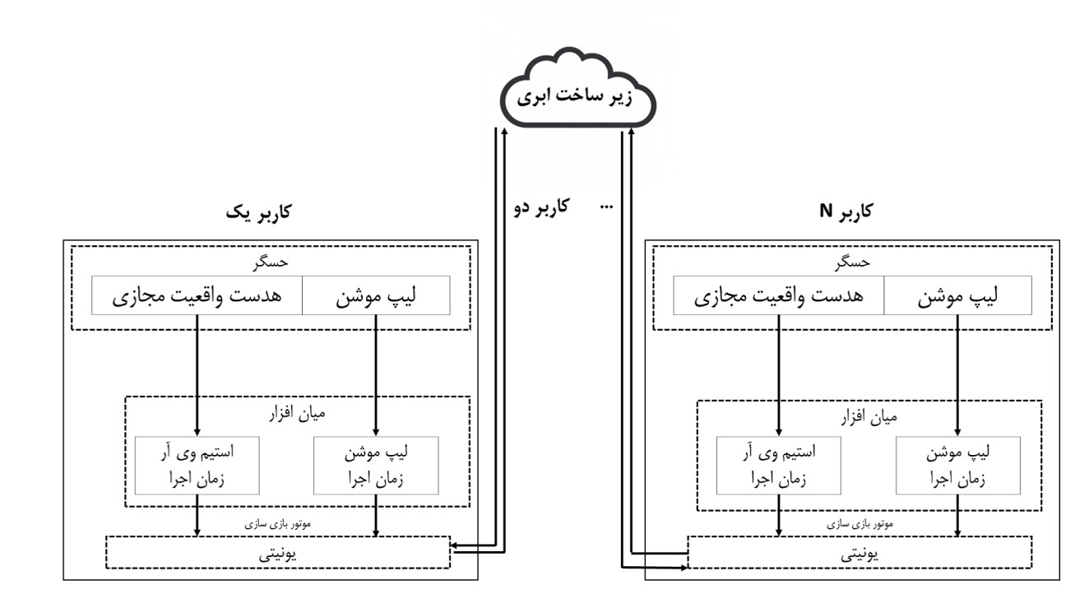

**شکل 1. معماری کلی سامانه**

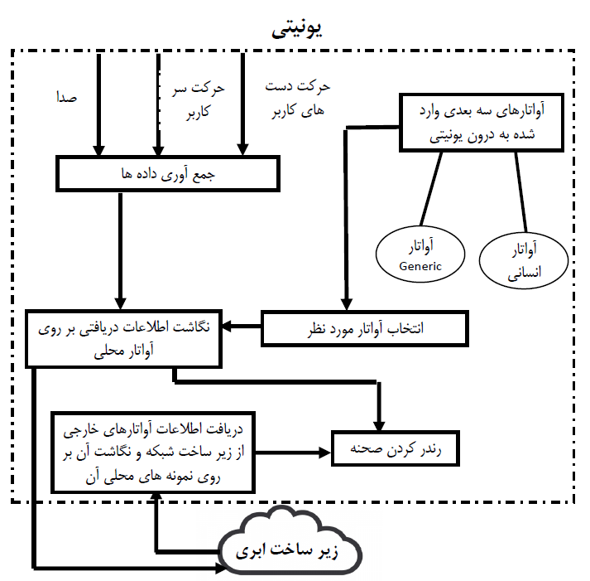

**شکل 2. جزئیات بخش یونیتی**

همانطور که قبلا اشاره شده است، کاربر با قرار دادن هدست بر روی سر خود وارد محیط مجازی می‎شود. این هدست‌های واقعیت مجازی دارای میکروفون و اسپیکر هستند، و از این طریق داده‌های مربوط به صدا در کنار حرکات سر و دست وارد موتور یونیتی می‎شوند. از آنجا که کاربران در نقش یک آواتار در محیط مجازی مذکور ظاهر می‌شوند، لازم است آواتارهایی متناسب با هر کاربر استفاده شود. به منظور سرعت بخشیدن به طراحی آواتار از نرم‌افزار [8]Make Human استفاده شده است [9]. آواتارهای طراحی شده وارد موتور یونیتی می‌شوند. نگاشت اطلاعات دریافتی از حسگر لیپ موشن بر روی دست‌های آواتار سه بعدی به دو گروه Generic و Humanoid تقسیم می‌شود. سامانه Generic (فقط دست و صورت) برای گروه اول، و سامانه Humanoid برای آواتارهای تمام بدن (گروه دوم) استفاده می‎شود. شکل‌های 3 و 4 به ترتیب نمایی از گروه اول و دوم را نشان می‌دهد. باتوجه به چند کاربره بودن سامانه، لازم است اطلاعات دریافتی سایر آواتارها از طریق زیرساخت ابری دریافت و وارد سامانه شوند. درنتیجه پس از دریافت اطلاعات موردنیاز، موقعیت بروز شده‌ی تمام آواتارهای موجود درون صحنه وارد قسمت رندر کردن یونیتی می‎شود تا محیط مجازی به روز رسانی شود.

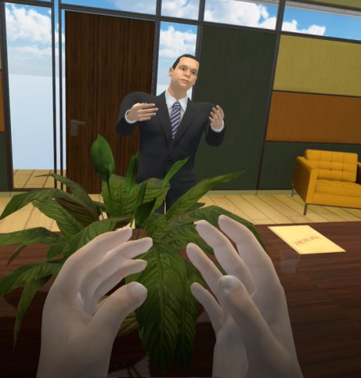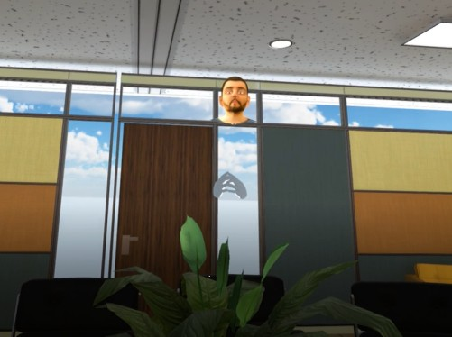

**شکل 4. گروه دوم**

**شکل 3. گروه اول**

در طراحی محیط مجازی نیز محیطی شبیه به اتاق کنفرانس طراحی شده است، و آواتارها در مکان‌های مخصوص به خود در پشت میز قرار گرفته و به تعامل می‌پردازند. تصویری از این محیط واقعیت مجازی در شکل 5 قابل مشاهده است. هر کاربر پس از برقراری ارتباط، در اتاق مورد نظر قرار می‌گیرد و آواتار متناسب با آن خلق می‌شود. از آنجا که ممکن است کاربر دیگری از قبل در اتاق مورد نظر وارد شده و در مکانی قرار گرفته باشد، باید به محض ورود کاربر جدید آخرین کاربری که درون اتاق قرار گرفته، موقعیت مکانی خود را برای کاربر جدید ارسال کند. بدین ترتیب، کاربر مورد نظر در جایگاه صحیح خود قرار می‌گیرد. برای نیل به هدف مذکور از پروتکل RPC[9] استفاده شده است. پویایی آواتارهای مورد نظر نیز نقش بسیار مهمی در تجربه کاربر خواهد داشت. از این جهت، پویایی‌ها بصورت بلادرنگ انجام می‏شود. برای ارتباط بلادرنگ کاربران با یکدیگر از فوتون[10] استفاده شده است [10]. از ویژگی‌های خوب فوتون می‌توان به سرویس‌دهی در زمینه صدا اشاره کرد، به این صورت که کاربران بصورت بلادرنگ می‌توانند با یکدیگر ارتباط صوتی برقرار کنند.

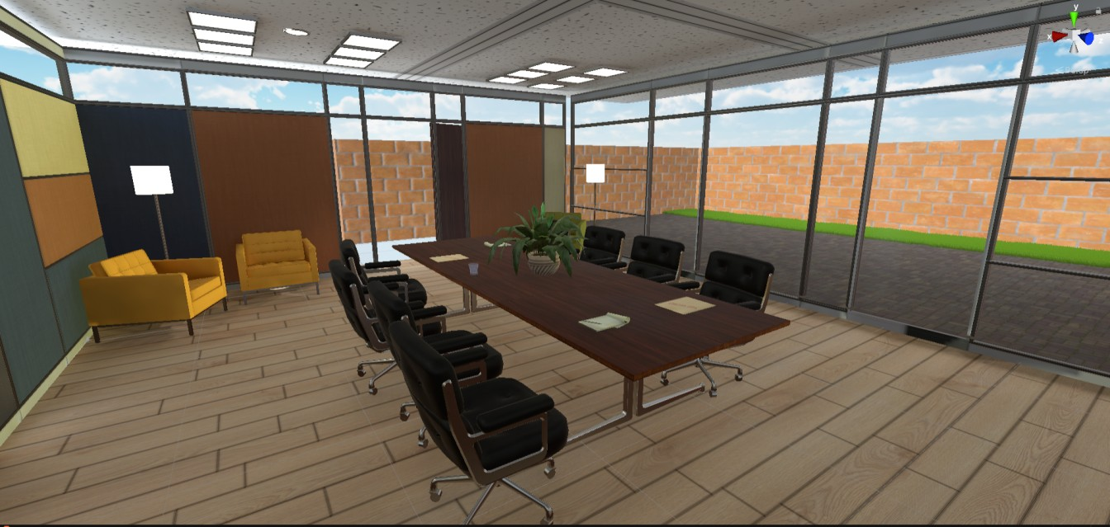

**شکل 5. محیط مجازی طراحی شده**

**4- روش‌شناسی پژوهش**

جهت انجام این پژوهش، در گام اول عناصر نرم‌افزاریِ تشکیل‌دهنده VRکنفرانس و سخت‌افزارهای موردنیاز شناسایی شدند. سپس سامانه مطابق توضیحات ارائه شده در بخش سه طراحی و پیاده‌سازی شد. درنهایت، جهت ارزیابی سامانه دو پرسشنامه‌ی استاندارد و یک پرسشنامه‌ی محقق ساخته تهیه و در اختیار شرکت‌کنندگان در آزمایش قرار گرفت. رویکرد اتخاذ شده در این پژوهش، کمی و طرح پژوهش شبه آزمایشی با ساختار گروه آزمایش و کنترل به منظور تجربه کنفرانس با استفاده از واقعیت مجازی است. برای ارزیابی مناسب سامانه مورد نظر -که یک سامانه سه بعدی است-، لازم است آن را با سامانه‌های دو بعدی فعلی (معروف به ویدیوکنفرانس) مقایسه کرد. برای ارزیابی تجربه حس حضور، از آزمون اثربخشی SUS[11] استفاده شده است. کاربران یکبار تجربه ویدئوکنفرانس و بار دیگر تجربه VRکنفرانس خود را در دو پرسشنامه مشابه لحاظ کردند. طیف پاسخگویی به پرسشنامه‌ها ا از "به هیچ وجه" تا "خیلی زیاد" (یک تا پنج) است [11]. از آزمون کاربردپذیری[12] بروک نیز برای ارزیابی راحتی استفاده از VR کنفرانس استفاده شده است [12]. پرسشنامه استاندارد بروک شامل ده سوال، و پاسخ‌دهی به آن بصورت "کاملا مخالف، مخالف، نظری ندارم، موافق و کاملا موافق" در طیف لیکرت (یک تا پنج) است. نمرات آزمون کاربردپذیری با فرمول 1 محاسبه شده است. برای سنجش مناسب بودن عناصر فنی، پرسشنامه استانداردی مطابق با عناصر فنی تشکیل دهنده سامانه VR کنفرانس شامل کیفیت صدا، حذف دسته‌ها و استفاده از دست، آواتار، و تاخیر در انتقال حرکت توسط حسگر یافت نشد. درنتیجه، مطابق با عناصر موردنظر، پرسشنامه‌ای طراحی و بصورت بله/خیر به آن پاسخ داده شد.

((Q1-1)+(Q3-1)+(Q5-1)+(Q7-1)+(Q9-1)+(5-Q2)+(5-Q4)+(5-Q6)+ (5-Q8)+(5-Q10))*2.5 (1)

به دلیل محدودیت‌های پیش‌آمده بواسطه کرونا، و محدودیت زمانی ارائه تجهیزات واقعیت مجازی، 18 نفر دانشجو در مقاطع مختلف برای آزمون انتخاب شدند. از این جامعه آماری، 50 درصد دانشجوی کارشناسی، 9/38 درصد دانشجوی کارشناسی ارشد و 1/11 دانشجوی دکتری بودند. میزان تجربه و آشنایی قبلی 9/38 درصد از شرکت‌کنندگان خیلی کم، و 1/61 درصد کم بود. به جهت فراهم آوردن امکان مقایسه تجربه ویدئو کنفرانس و VR کنفرانس، آزمودنی‌هایی انتخاب شدند که تجربه کنفرانس‌های دو بعدی فعلی همچون اسکایپ، زوم، ادوبی کانکت و غیره را داشتند. بنابراین، شرکت‌کنندگان یکبار به عنوان گروه کنترل و بار دیگر بعنوان گروه آزمایش در این پژوهش مشارکت کردند.

قبل از تجربه‌ی VR کنفرانس، پرسشنامه‌ای در اختیار شرکت‌کنندگان قرار گرفت تا به میزان اثربخشی سامانه‌های ویدئو کنفرانس فعلی پاسخ دهند. سپس، VR کنفرانس را به مدت 15 دقیقه در قالب سه جلسه‌ی 5 دقیقه‌ای تجربه کردند. در هر جلسه ۵ دقیقه‌ای، شرکت‌کنندگان در قالب یک مدل آواتار در محیط مجازی حول موضوعات دورکاری، کرونا و آموزش مجازی صحبت کردند. در این جلسات، شرکت‌کنندگان ابتدا بصورت هدست و دست، سپس آواتار انسانی فقط دارای سر و دو دست و در نهایت بصورت آواتار انسان کامل ظاهر شدند. پس از تجربه ۱۵ دقیقه‌ای، پرسشنامه دوم را تکمیل کردند. برای بررسی نرمال بودن داده‌های دو میانگین از آزمون کولموگروف-اسمیرنوف [13]، و برای تحلیل پرسشنامه‌ها از نرم‌افزار تحلیل‌گر SPSS 24 استفاده شده است.

**5-یافته‌ها**

ابتدا باید توزیع داده‎های مربوط به تجربه حس حضور ویدئو کنفرانس و داده‌های مربوط به تجربه حس حضور VR کنفرانس بررسی شود. با توجه به نرمال بودن/نبودن داده‎ها، آزمون آماری مناسبی انتخاب و تجربه حس حضور کاربران در این دو میانگین با هم مقایسه می‌شود. بدین منظور از آزمون کولموگروف-اسمیرنوف استفاده شده است. نتیجه آزمون کولموگروف-اسمیرنوف بزرگتر از 05/0 شد، که نشانگر نرمال بودن توزیع داده‌ها در ویدیو کنفرانس و VR کنفرانس است. بنابراین، برای مقایسه تجربه حس حضور کاربران در این دو گروه از آزمون تی همبسته [14] استفاده می‌شود. آزمون تی همبسته برای داده‌هایی با توزیع نرمال و همچنین برای مقایسه دو میانگین در یک گروه مشابه استفاده می‌شود.

همانطور که در جدول 1 قابل مشاهده است، نتایج نشان می‌دهد میانگین حس حضور کاربران در ویدئوکنفرانس 90/2 و در VR کنفرانس 61/4 است. این تفاوت نشان می‌دهد که تجربه حس حضور کاربران در محیط VR کنفرانس بیشتر از ویدئو کنفرانس بوده و کاربران در محیط VR کنفرانس، تجربه واقعی‌تری داشته‌اند. در نتیجه می‌توان گفت VR کنفرانس از نظر تجربه حس حضور کاربر، اثربخشی بیشتری داشته است. علاوه بر این، در سنجش کاربردپذیری سامانه یک نفر کاربردپذیری سامانه را در بهترین حالت ممکن، دو نفر عالی و تعداد پانزده نفر کاربردپذیری سامانه را خوب ارزیابی کرده‌اند. بنابراین اکثریت افراد کاربردپذیری سامانه را قابل قبول ارزیابی کرده‌اند که نشان از سادگی تعامل با سامانه دارد.

**جدول 1. آمار توصیفی مربوط به مقایسه تجربه حس‌حضور کاربرها در ویدئوکنفرانس و VR کنفرانس**

|  |  |  |
| --- | --- | --- |
| گروه‌ها | تعداد شرکت‌کننده | میانگین |
| ویدئوکنفرانس | 18 | 2.90 |
| VR کنفرانس | 18 | 4.61 |

بنا به نتایج حاصل از پرسشنامه عناصر فنی، 9/88 درصد از شرکت‌کنندگان به خوب بودن کیفیت صدا و تاثیر مثبت آن در سهولت برقراری ارتباط اشاره کردند. همچنین، 4/94 درصد از کاربران موافق بودند که حذف دسته‌ها و استفاده از انگشتان دست تجربه واقعی‌تری را فراهم می‌آورد، و 1/61 درصد VRکنفرانس را جایگزین بهتری نسبت به ویدئوکنفرانس دانستند. علاوه بر این، تمام شرکت‌کنندگان اظهار داشتند هرچه آواتار انسانی کامل‌تر باشد، تجربه اجتماعی مطلوب‌تر خواهد شد؛ و از نظر نیمی از آن‌ها تاخیر انتقال حرکات دست و سر کاربران موجب تاثیر منفی در تجربه کنفرانس شده است.

**6-نتیجه‌گیری**

در پژوهش مورد نظر رویکردی به منظور تجربه کنفرانس از راه دور با استفاده از فناوری واقعیت مجازی ارائه شد. در این سامانه از هدست‌های واقعیت مجازی و حسگر دنبال کننده حرکات دست موسوم به لیپ‌موشن استفاده شده است. جهت ارزیابی تجربه کاربر از دو پرسشنامه استفاده شد. آزمایش مورد نظر بر روی مجموعه‌ای از افراد بصورت دو به دو صورت گرفت، و سوالات پرسشنامه توسط کاربران پاسخ داده شد. نتیجه بررسی و تحلیل‌های انجام شده بر روی پرسشنامه‌ها نشان می‌دهد حس حضور کاربران در VR کنفرانس در مقایسه با ویدئو کنفرانس بسیار بیشتر است. دید سیصد و شصت درجه، محیط مجازی یکدست برای همه کاربران، وجود آواتارهای انسانی و تعامل کاربران با محیط از طریق دست‌های خود از عناصر اصلی بودند که منجر به تجربه بهتر برای کاربران شدند. علاوه بر این، سادگی استفاده از سامانه نیز از جمله مواردی است که در تجربه کاربران تاثیرگذار است. استفاده از هدست واقعیت مجازی به جای موشواره و صفحه کلید برای حرکت آواتار سه بعدی در محیط مجازی، محدود نبودن ژست‌های دست و آزاد گذاشتن کاربر برای استفاده از انگشت‌های دست خود جهت تعامل از جمله دلایل راحتی کار با سامانه پیشنهادی است. محدود شدن ژست‌های دست، اجبار کاربران به استفاده از کنترلر برای تجربه VR کنفرانس، یادگیری نحوه تعامل با کنترلر و در دست داشتن دو کنترلر در طول مدت کنفرانس موجب خستگی کاربر می‌شود. تحلیل یافته‌ها همچنین نشان می‌دهد جمع‌آوری داده‌ها از حسگرهای مربوطه، نگاشت این اطلاعات بر روی مفاصل متناظر با هر آواتار، حرکت دادن سایر مفاصل بدن متناظر با مفاصل اصلی، همگام‌سازی اطلاعات بلادرنگ کاربران در بستر شبکه و قرار دادن هر آواتار در جایگاه مربوطه به درستی انجام شده است.

**7-مراجع**

1. *Karl, K. A., Peluchette J. V., and Aghakhani, N., Virtual Work Meetings During the COVID-19 Pandemic: The Good, Bad, and Ugly, Small Group Research, 2021.*
2. *Tan, Z., Hu, Y., and Xu, K, Virtual reality based immersive telepresence system for remote conversation and collaboration, Next Generation Computer Animation Techniques, pp.234–247, 2017.*
3. *Dede, C., Salzman, M. C., and Loftin, R. B., ScienceSpace: Virtual realities for learning complex and abstract scientific concepts, In: Proceedings of the IEEE 96 Virtual Reality Annual International Symposium (VRAIS), pp.246–252, 1996.*
4. *Sherman, W. R., and Craig, A. B. Understanding Virtual Reality. Cambridge: MORGAN KAUFMANN, second ed. , 2019.*
5. *Ning, H. et al., A Survey on Metaverse: the State-of-the-art, Technologies, Applications, and Challenges, arXiv preprint arXiv:2111.09673, 2021.*
6. *Hatzipanayioti, A. et al., Collaborative problem solving in local and remote VR situations, 26th IEEE Conference on Virtual Reality and 3D User Interfaces, VR 2019 - Proceedings, 2019.*
7. *Šašinka, Č. et al., Collaborative immersive virtual environments for education in geography, ISPRS International Journal of Geo-Information, vol.8, no.1, 2018.*
8. *Matsas, E., and Vosniakos, G. C., Design of a virtual reality training system for human–robot collaboration in manufacturing tasks, International Journal on Interactive Design and Manufacturing, vol.11, no.2, pp.139–153, 2017.*
9. *Documentation:What is MakeHuman?, <http://www.makehumancommunity.org/wiki/Documentation:What_is_MakeHuman%3F>, Updated 2016, Retrieved 2019.*
10. *Photon Realtime Introduction, https://doc.photonengine.com/en-us/realtime/current/getting-started/realtime-intro*
11. *Schwind, V. et al., Using presence questionnaires in virtual reality, Conference on Human Factors in Computing Systems - Proceedings, 2019.*
12. *Brooke, J., SUS: A ’Quick and Dirty’ Usability Scale, Usability Evaluation In Industry, 2020.*
13. *Lilliefors, H. W., On the Kolmogorov-Smirnov test for normality with mean and variance unknown, Journal of the American statistical Association, 62(318), 399-402, 1967.*
14. *Fradette, K. et al., Conventional and Robust Paired and Independent Samples t-tests: Type I Error and Power Rates, Journal of Modern Applied Statistical Methods, Vol 2, Iss 2, 481-496, 2003.*

1. Metaverse
2. Virtual Reality
3. Local
4. Remote
5. Interpretative Phenomenological Analysis (IPA)
6. Middleware
7. Leap Motion
8. http://www.makehumancommunity.org/
9. Remote Procedure Call
10. Photon
11. Slater-Usoh and Steed questionnaire
12. Usability Test